《展开与折叠》教学设计（谢思雨）
- 教材分析：
《展开与折叠》是北师大2011版小学数学第二单元的教学内容。认识长方体和正方体的展开图，是发展学生空间观念的重要内容，也是学生学习长方体、正方体表面积等知识的基础。为了使学生了解长方体、正方体的展开图是如何生成的，教科书以最简单的正方体为例，呈现了把一个正方体盒子沿某条棱剪开后，得到展开图的过程示意图，并借此帮助学生初步感知正方体与展开图之间的关系。结合剪正方体盒子的示意图，教科书按照“模仿——拓展——还原——比较”层次设计了学习活动，促使学生在活动中感受立体图形与平面展开图之间的对应关系。
- 学情分析：
五年级的学生已经具备了初步的动手操作能力，而且有着强烈的探索求知欲望，在解决问题方面热情极高，但是缺少有序思考和有效解决问题的策略。为此教师在教学的设计中，应加强策略指导，让学生在有限的时间里，获取最有效的感悟。通过操作和想象，合作与交流，自主探索和研究知识，体会体与面的联系,进一步发展空间观念，充分体现学生是学习的主人，教师是教学活动的组织者、引导者和参与者
- 课时目标：
1、经历正方体与长方体的展开与折叠的过程，体验正方体、长方体等图形展开与折叠之间的关系，加深对长方体与正方体的认识。
2、在想象、操作等活动中，能正确判断长方体和正方体与展开图之间的对应关系，发展空间观念。
3、通过小组合作交流，能用自己的语言简洁说明，体会展开折叠与生活的联系，体会数学学习的快乐。
四、教学重难点：
教学重点:通过动手操作，找到正方体平面展开图的特点。
教学难点:正确判断长方体和正方体与展开图之间的对应关系。培养学生探索知识的方法和策略。
五、教学准备：
多媒体课件、正方体纸盒、彩纸、11种展开图、剪刀
- 教学过程：
- 引出课题。
1、引导学生想象正方体展开后的样子。
这是一个快递盒，用数学的眼光看它是一个正方体，正方体是一个立体图形，如果沿着棱把它展开变成一个平面图形，孩子们想它会变成什么样？
2、抽一个同学回答。
3、新课引入
把这个平面图形折叠起来，它又能还原成正方体，这节课我们就一起来研究展开与折叠！
- 从立体展开到平面。
活动1：老师示范剪。
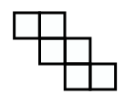
6个完全一样的正方形，两两连接
活动2：学生动手操作
1、自主探索
活动要求
（1）剪一剪：沿着正方体纸盒的一些棱剪，注意不能剪断。
（2）验一验：剪好后折叠回去验证一下能否还原成正方体。
2、全班交流
（1）找相同的平面图
请大家仔细观察黑板上的这些平面展开图，有没有重复的？
根据平面展开图中每一层正方形的个数分类。
活动3：研究141类型的特点
自主思考
1-4-1展开图是否都能围成正方体？
同桌交流
展示
活动4：展示11种展开图
1、引导学生思考剪得时候要注意什么。
2、老师示范剪一个最难的2-2-2类型展开图。给学生带来认识冲突
3、巡视指导学生动手剪，让学生在黑板上贴作品。
4、引导学生想黑板上有没有重复的展开图。
5、请学生分类、取名字。
6、引导学生思考1-4-1展开图是否都能围成正方体？
7、组织学生交流，学生汇报完小结。
8、介绍11种展开图
正方体的展开图一共11种，141有6种，231有3种，33有1种，222有1种，初中我们还要继续学习其中的规律.
- 从平面折叠成立体成图形。
活动1：想象还原成正方体
请同学们把平面展开图平放在桌面上，确定一个面，然后在头脑中想象还原再动手操作。
活动2：在平面展开图种找相对的面
1、自主探索
活动要求：
（1）想一想、贴一贴：想想怎么还原，用相同的颜色表示正方体3组相对的面
（2）验一验：折叠回去验证能否还原成正方体。
（3）说一说：在组内说说展开图种相对面具有什么特点。
2、小组交流
3、汇报
我发现正方体平面展开图相对的面
活动3：小练习（2-2-2）
如果我确定3号面为前面，你能找到它相对的面吗？
- 巩固练习。
1、请判断下面哪些图形折叠后能围成正方体。可以的打“√”，反之打“×”
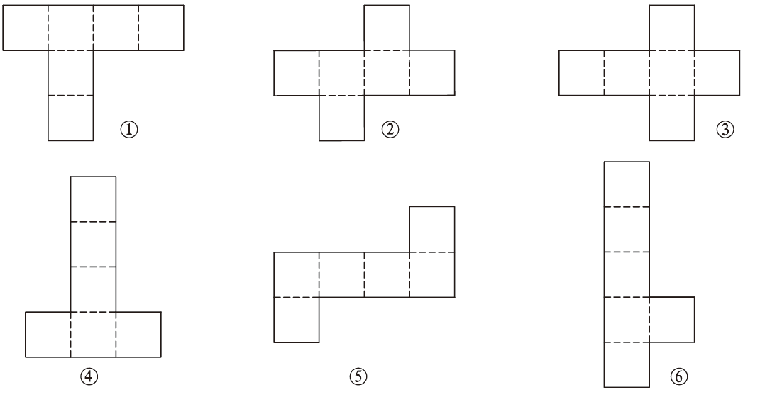

（ ） （ ） （ ） （ ）
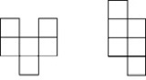

（ ） （ ） （ ） （ ）
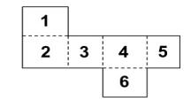
2、下面是一个长方体展开图，请判断1、2、3号面相对的面是几号。
1号面的对面是（ ）号
2号面的对面是（ ）号
3号面的对面是（ ）号
- 下面哪个平面展开图可以折叠后围成长方体，想一想，再动手试一试。
- 课堂总结。
引导学生说一说收获
展示生活中的平面图。
- 板书设计。
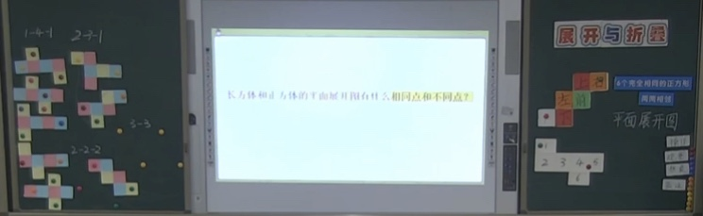

八、教学反思。
亮点：
本节课开展了丰富活动，学生在剪纸盒、分类展开图和动手贴一贴的过程中体会立体图形展开折叠的过程和解决“展开与折叠”问题的方法：一是动手实践，二是发挥空间想像，合情推理。
在课堂中学生能积极思考，在小组合作中都积极发言，小组展示也很规范。
本节课渗透迁移思想，让学生借助已学的方法、知识，自己判断操作，找到长方体平面展开图的特点。发展学生的空间想象、推理能力。
改进：
开课时我可以让学生先剪正方体，试错，他们可能会剪坏、剪断，然后再让孩子去总结怎么剪。而不是老师直接给，然后把后面的环节再优化一些。

